
Investeşte în oameni !
Proiect cofinanţat din Fondul Social European prin
Programul Operaţional Sectorial Dezvoltarea Resurselor Umane 2007-2013”
ELAN
Promovarea Culturii Antreprenoriale: Adaptabilitate, Dinamism, Iniţiativă în Industria Electronică

Contract nr. POSDRU/9/3.1./S/11
(ELAN) Project ID. 2920

GHID DE UTILIZARE MOODLE

Caracteristici generale

MOODLE sau Modular Object Oriented Dynamic Learning Environment – denumeşte o platformă de instruire dinamică dezvoltată multimodular sub un mediu orientat obiect.
Altfel spus, Moodle este un sistem de management al cursurilor (Course Management System – CMS), un pachet software creat pentru a ajuta profesorii să realizeze cursuri de calitate online şi să coordoneze rezultatele celor ce învaţă/studenţilor. Astfel de sisteme sunt uneori numite Learning Management Systems (LMS) (Sisteme de coordonare/management a învăţării), Virtual
Learning Environments (VLE) (Medii de învăţare virtuală) si Learning Content Management Systems (LCMS) (Sisteme de management al conţinutului de învăţare). Utilizatorii au nevoie doar de un browser (e.g., IE, Firefox, Safari) pentru a participa la un curs in Moodle. Moodle este un program Open Source, ceea ce înseamnă ca oricine este liber să-l downloadeze gratis, să îl folosească, modifice şi chiar să-l distribuie (în termenii licenţei generale publice GNU - General Public License). Moodle rulează fără modificări pe platforme Unix, Linux, Windows, Mac OS X, Netware şi orice alt sistem care suporta PHP, incluzând majoritatea furnizorilor de web (cei de găzduiesc paginile web). Informaţia este stocată într-o singură baza de date: MySQL si PostgreSQL sunt cele mai bine suportate, dar poate fi folosit şi cu Oracle, Access, Interbase, ODBC şi altele.

- Crearea unui cont

Puteţi accesa Moodle la adresa:
http://www.elan-romania.eu/elearning/moodle/

Pentru a putea accesa resursele aflate pe platforma Moodle este necesară crearea unui cont. Contul poate fi creat de către utilizator prin apăsarea butonului ”Începe acum deschizând un cont nou pe site-ul nostru” aflat sub titlul ”Eşti pentru prima oară aici?” (vezi figura 1). După crearea contului utilizatorul va primi un mail de confirmare pe adresa de mail furnizată. După activarea contului (prin accesarea link-ului din interiorul mailului de confirmare), el va putea fi accesat prin completarea numelui de utilizator şi a parolei în căsuţele aferente şi apăsarea butonului ”Deschide-ţi cont”.

Moodle a fost tradus în peste 75 de limbi. Puteţi modifica limba accesând meniul drop-down din dreapta paginii.

Fig. 1 Pagina de acces a platformei Moodle

Dacă aţi ales să deschideţi un cont nou veţi fi conduşi către următorul formular (figura 2):

Fig. 2 Fereastra ce permite crearea unui cont nou

- Login

Pentru a putea utiliza platforma Moodle trebuie să accesaţi contul creat (figura 3). După ce aţi completat cu datele de acces (nume de utilizator şi parolă) veţi fi conduşi către pagina principală (figura 4).

Fig. 3 Fereastra de accesare a contului creat

Fig. 4 Pagina principală a contului dumneavoastră
Această pagină conţine lista cursurilor la care sunteţi înscris, buton de vizualizare a tuturor cursurilor existente şi un calendar.

- Cerere de creare a unui curs

Puteţi cere să fie creat un curs nou (vezi figurile 5 şi 6). Crearea unui curs nou pe platforma Moodle înseamnă adăugarea lui în lista de cursuri deja existente cu numele complet, devenind astfel accesibil atât de către instructori cât şi de către cursanţi. Acest lucru se face de către administratorul platformei Moodle prin validarea cererii de creare a cursului. După crearea cursului, dumneavoastră ca instructor trebuie să schimbaţi proprietăţile caracteristice (setările/configurările) cursului nou creat.

Fig. 5 Lista de cursuri şi butonul pentru cererea de creare a unui curs nou („Request a course”)

Fig. 6 Formularul care trebuie completat atunci când se doreşte crearea unui curs nou

După ce aţi completat formularul de mai sus apăsaţi butonul ”Save changes” din josul paginii şi cererea dumneavoastră va fi transmisă administratorului Moodle. După ce cursul va fi validat de către acesta, îl veţi putea vedea în lista de cursuri şi îl veţi putea modifica în funcţie de dorinţele dumneavoastră.

- Setări ale cursului

Puteţi vedea acum cursul în lista dumneavoastră de cursuri. Iniţial va apărea scris cu gri, fiind invizibil pentru ceilalţi utilizatori. Primul lucru pe care dumneavoastră ca instructor trebuie să-l faceţi pentru ca cursul să devină vizibil tuturor utilizatorilor este să configuraţi caracteristicile acestuia. Pentru a seta opţiunile legate de curs accesaţi ”Configurări” din meniul ”Administrare”, aflat în partea dreaptă a paginii principale după accesarea cursului.

Fig. 7 Meniul „Administrare” ce vă permite modificarea şi gestionarea resurselor din cadrul cursului

După accesarea link-ului „Configurări” veţi fi conduşi către următorul formular:

Fig. 8 Fereastra „Configurări curs” în care puteţi modifica datele importante ale cursului

Fig. 9 Fereastra „Configurări curs” - continuare

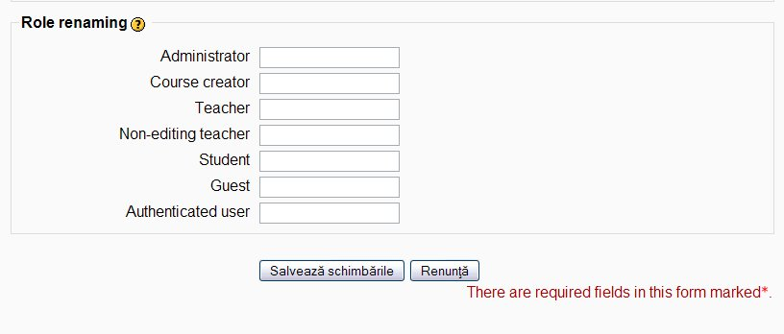
Fig. 10 După ce aţi completat toate câmpurile necesare trebuie să apăsaţi întotdeauna butonul „Salvează schimbările” pentru ca modificările făcute să fie vizibile

Apăsaţi butonul „Salvează schimbările” pentru a salva noile setări ale cursului dumneavoastră.

- Tipuri de formate de curs

În funcţie de specificul cursului poate fi selectat un anumit format. În zona centrală a ferestrei se pot vedea, în funcţie de format, resursele cursului grupate pe săptămâni sau pe sesiuni. Blocuri care permit accesul la diversele funcţii ale platformei se află in părţile laterale ale paginii. Acestea pot fi modificate sau îndepărtate.

  - Format tip lecţie (figura 11) – Cursul este organizat în lecţii. O lecţie („topic”) nu este restricţionată nici unei limite de timp. Numărul de lecţii poate fi specificat în setările cursului şi poate fi modificat oricând.

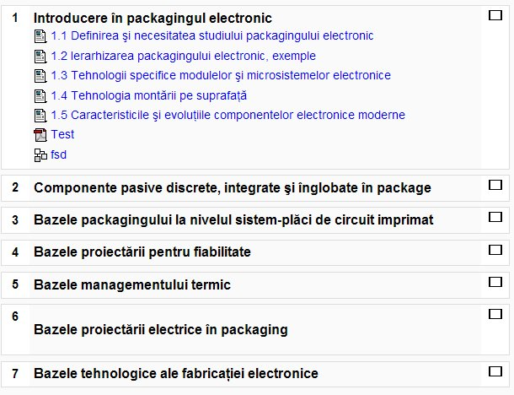

Fig. 11 Formatul de tip lecţie

  - Format săptămânal (figura 12) – Cursul este organizat săptămână de săptămână, cu date clare de început şi sfârşit. Fiecare săptămână este listată într-o căsuţă separată şi poate fi modificată sau îmbunătăţită cu diferite materiale, texte şi activităţi.

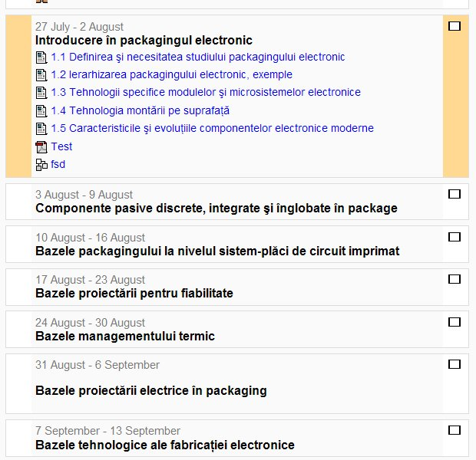

Fig. 12 Formatul săptămânal

  - Format social (figura 13) – acest format este orientat pe un forum principal, forumul Social, care apare listat pe pagina principală.

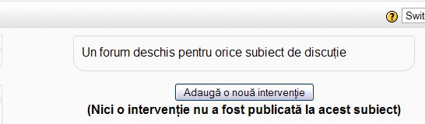

Fig. 13 Formatul social

- Interfaţa Moodle

În partea centrală a ecranului se află listate lecţii (topics) sau sesiuni, în timp ce funcţiile utilizate pentru administrarea cursului şi comunicare se află în părţile laterale ale paginii principale a cursului (vezi figura 14).

Fig. 14 Pagina principală a unui curs

- Aducerea la zi şi adaptarea unui curs

După activarea modului editare temele, conţinutul cursului, activităţile etc. pot fi modificate. Opţiuni şi simboluri suplimentare devin vizibile, se pot încărca materiale, pot fi introduse titluri etc. Blocurile pot fi de asemenea modificate, mutate sau şterse atunci când instructorul a activat acest mod.

Fig. 15 Pagina principală a cursului după ce a fost activată editarea
Fig. 16 Explicarea simbolurilor folosite în editare

- Adăugarea unei resurse

Moodle permite încărcarea de resurse în curs, crearea unei legături către un fişier sau către o pagină web externă, introducerea unei etichete care să conţină instrucţiuni şi informaţii suplimentare referitoare la o secţiune a cursului. Pentru a încărca şi organiza resurse şi pentru a crea şi edita o pagină text poate fi folosit editorul text.

Fig. 17 Meniul drop-down „Add a resource…”

- Adăugarea unei activităţi

Moodle permite, pe lângă administrarea resurselor digitale, comunicare şi interactivitate, muncă cooperativă pe texte, evaluarea contribuţiilor şi răspunsurilor.

Fig. 18 Meniul drop-down „Add an activity…”

- Setarea şi editarea unui Forum

Forum-urile pot fi adaptate cerinţelor specifice cursului. Astfel instructorul poate specifica dacă toţi cursanţii vor primi toate mesajele prin mail şi cum pot fi aceştia activi pe forum. Forumul poate avea deci fie caracterul unui avizier, fie cel al unui forum cu moderator, fie forum deschis.

Fig. 19 Fereastra formular ce trebuie completată pentru crearea unui forum
După crearea forumului, acesta va deveni vizibil în dreptul lecţiei unde a fost creat şi poate fi recunoscut după simbolul din figura următoare.

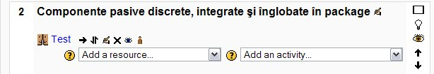
Puteţi recunoaşte un forum după acest simbol.

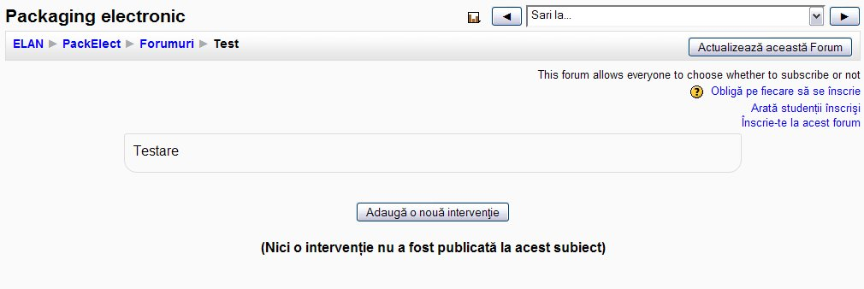
Adăugaţi un subiect nou.
În cadrul forumului creat, atât instructorul cât şi cursanţii pot adăuga un subiect nou de discuţie sub forma unui mesaj.

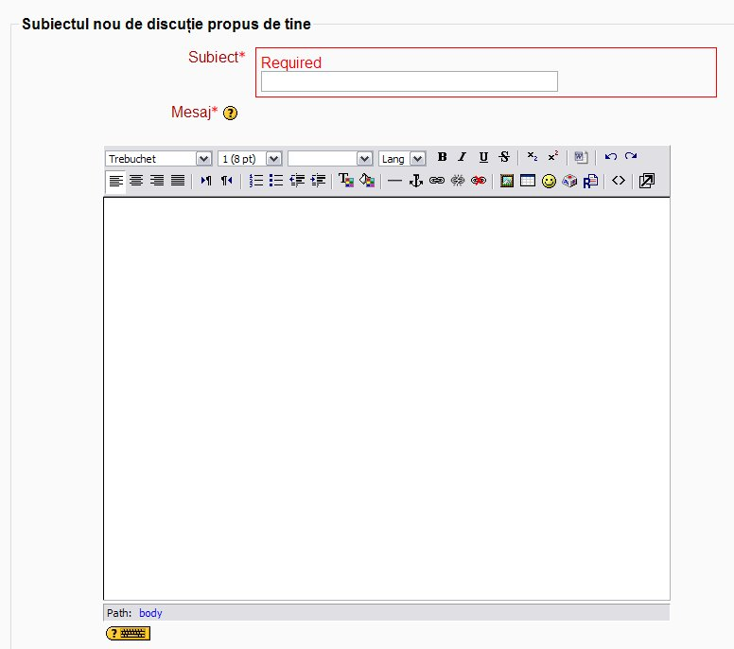
Subiectul contribuţiei.
Aici se introduce mesajul.

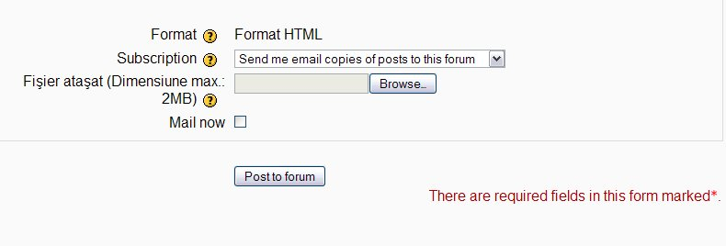
Există posibilitatea de a ataşa un fişier.
După completarea mesajului se apasă butonul “Post to forum” pentru ca mesajul să fie postat pe forum.

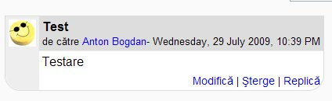
Apăsaţi pe butonul „Replică” dacă doriţi să scrieţi un răspuns.

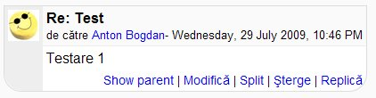
Paşii care trebuie urmaţi pentru a scrie un răspuns sunt similari cu cei urmaţi pentru a adăuga un subiect nou.
Fig. 20 Paşii necesari pentru postarea de mesaje pe forum

